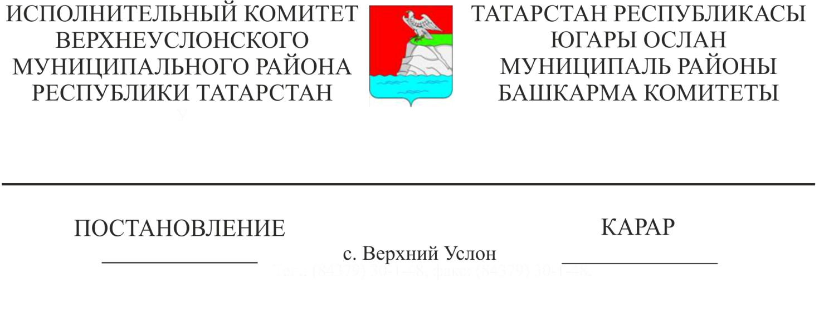
Югары Ослан муниципаль районы буенча 2019 елга муниципаль юл фонды чаралары хисабына башкарыла торган юл эшләре программасын раслау турында
Җирле әһәмияттәге гомуми файдаланудагы юлларда юл-урам челтәрен норматив хәлгә китерү һәм аларны кабул итү эшләрен үз вакытында тәмамлауны тикшереп торуны гамәлгә ашыру максатларында Татарстан Республикасы Югары Ослан муниципаль районы Башкарма комитеты КАРАР БИРӘ:
1. 2019 елга Югары Ослан муниципаль районы буенча муниципаль юл фонды акчалары исәбеннән объектлар һәм финанслау күләмнәре киселешендә башкарыла торган юл эшләре программасын 1 нче кушымта нигезендә расларга.
2. Әлеге карарның үтәлешен контрольдә тотуны Югары Ослан муниципаль районы Башкарма комитеты җитәкчесенең төзелеш, торак-коммуналь хуҗалык, элемтә һәм энергетика буенча урынбасарына йөкләргә.

Башкарма комитет җитәкчесе Л.С. Хакимзянов

Әзерләде һәм бастырды:
Макарова А.И.
2 нөсхәдә.

Югары Ослан муниципаль районы Башкарма комитетының
________ 2019 г. № ______
Карары белән Расланган
1 нче кушымта

2019 елга Югары Ослан муниципаль районы буенча муниципаль юл фонды чаралары хисабына башкарыла торган юл эшләре программасы
№ | Объектның исеме | Егәрлек (үлчәү берәмлеге) | Гамәлдәге бәяләрдә капиталь кертемнәр, мең сум
1 | 2 | 3 | 4
1. | Автодром өчен мәйданчыкны төзекләндерү | 4000 м² | 12 941,650
2. | Чехов урамы, 80 нче йорт адресы буенча урнашкан тукталыш павильоны янындагы парковка зонасын төзекләндерү | 150 м² | 485,312
3. | Югары Ослан, Чехов урамы 82 йорт адресы буенча парковка зонасын төзекләндерү. | 570 м² | 1 844,185
4. | Чехов урамы, 33 йорт адресы буенча урнашкан парковка зонасын төзекләндерү | 320 м² | 1 035,332
5. | Югары Ослан, Чехов ур., 41, 41А йортлары адресы буенча парковка зонасын төзекләндерү . | 900 м² | 2 911,871
6. | Югары Ослан, Чехов урамы, 34 йорт адресы буенча парковка зонасын төзекләндерү | 750 м² | 2 426,559
7. | Югары Ослан, Чехов урамы, 32 йорт адресы буенча яшүсмерләр-яшьләр клубы бинасының парковка зонасын төзекләндерү | 150 м² | 485,312
8. | Югары Ослан авылы зираты янындагы парковка зонасын төзекләндерү | 100 м² | 323,541

9. | Югары Ослан авылында Чехов – Совет урамы киселешен төзекләндерү | 600 м² | 1 941,247
10. | Смета бәясен дөрес итеп билгеләүне тикшерү | 1 ед. | 79,404
11. | Югары Ослан авылында Олимпия урамы буенча тротуарлар урнаштыру | 400 м | 5 225,58
Барлыгы 2018 елга МДФ планы буенча |  |  | 29 700,0
1. | Югары Осланда ПОДД УДС эшләү | 10,7 км | 156,0

Башкарма комитет Эшләр идарәчесе А.К. Мингазова

